Plan pracy na środę- 3.06.2020r.
Plan dnia
1. Zajęcia komputerowe
2. Edukacja matematyczna (spotkanie na zoomie)
3. Edukacja polonistyczna (spotkanie na zoomie)
4. Edukacja polonistyczna
5. Plastyka
6. Edukacja wczesnoszkolna plus (spotkanie na zoomie)
Cele dnia, uczeń:
- tworzy krzyżówkę w programie Word według podanej instrukcji;
- uczestniczy w rozmowach zainspirowanymi wypowiedziami innych osób oraz przeczytanym tekstem;
- poprawnie pisze czasowniki z nie i zakończeniem uje;
- pisze zaproszenie, pamiętając o wszystkich koniecznych informacjach;
- dostrzega potrzeby innych osób i cechuje się wrażliwością;
-odczytuje, zapisuje cyframi i słowami liczebniki w zakresie 10000;
- wykona ilustrację i opis zwierzątka lub rośliny wodnej;

Przygotuj do zajęć: podręcznik i ćwiczenie do matematyki, podręcznik, ćwiczenie, zeszyt do j. polskiego, słownik ortograficzny, książka do zajęć komputerowych , laptop z dostępem do internetu.
Zajęcia komputerowe: Rozwiązywanie krzyżówki- o tabelkach w edytorze tekstu (druga godzina lekcyjna )
- Przygotuj podręcznik do zajęć komputerowych i otwórz go na stronie 36.
- Uruchom płytę do tych zajęć i rozwiąż umieszczoną tam krzyżówkę (jeżeli nie masz płyty wejdź na klasowy padlet i wybierz krzyżówkę).
- Uruchom program Word, w którym stworzysz własną krzyżówkę, postepuj zgodnie z podaną instrukcją w książce str. 36-37. Temat krzyżówki niech dotyczy lektury „ Karolcia”
- Przygotowaną przez ciebie krzyżówkę dołącz na klasowy padlet, aby mogli ją rozwiązać koledzy i koleżanki z klasy.
- Czas na wykonanie zadania do 10.06.2020r.

Edukacja matematyczna- spotkanie na zoomie, godz.9.00
Temat: Układanie liczb czterocyfrowych w ciągu rosnącym i malejącym.
Przepisz proszę temat do zeszytu.
1. Sprawdzenie zadania domowego.
2.Przypomnienie liczebników głównych i porządkowych.
3. Wskazywanie cyfr jedności, dziesiątek, setek, tysięcy w liczbach czterocyfrowych, wskazywanie liczb największych i najmniejszych, podręcznik, zad. 1, str. 48, ćw. 1-2, str. 64
4. Zapisywanie liczb do 10000 cyframi i słowami, podręcznik, zad. 2-3, str. 48
5. Porównywanie liczb czterocyfrowych i podawanie ich w porządku rosnącym i malejącym, podręcznik, zad. 4-6
6. Zagadki matematyczne, zad. 7, str. 49str. 48
Zadanie domowe: ćw. 3-7, str. 65 oraz te, których nie zdążymy odrobić podczas lekcji.
Edukacja polonistyczna- spotkanie na zoomie, godz. 10.00
Temat: Moja mama jest wspaniała.
- Praca z tekstem „ Zamiana”, podręcznik, str. 44-45.
- Co to jest wdzięczność?- próby zdefiniowania pojęcia.
- Rozmowa na temat codziennej pracy mamy, ćw.2 , str. 46
- Nazywamy czynności , ćwiczenia ortograficzne i językowe, ćw. 3 i 4, str. 46
- Przypomnienie zasad pisowni zaproszenia, ćw. 7. Str. 47

Zadanie domowe: ćw. 5, str. 46 ,uzupełnienie ćwiczeń, których nie zdążymy wykonać podczas lekcji.
Edukacja polonistyczna- Ćwiczenia w pisaniu zaproszenia. ( praca samodzielna)
- https://www.google.pl/url?sa=i&url=https%3A%2F%2Fzajecia3.jimdofree.com%2Fklasa-iii-b%2Fedukacja-polonistyczna%2Fzaproszenie%2F&psig=AOvVaw1SYkSHnG4yZ-4A57IEtAVj&ust=1591186996730000&source=images&cd=vfe&ved=0CAIQjRxqFwoTCKi__9GP4-kCFQAAAAAdAAAAABAI
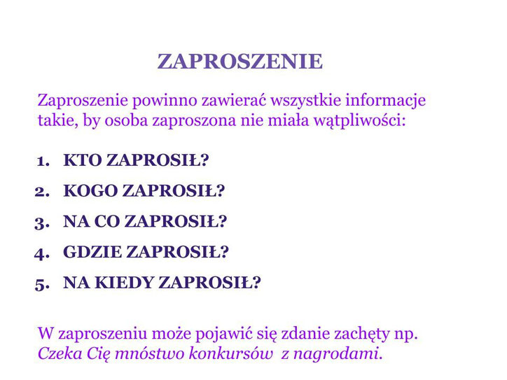
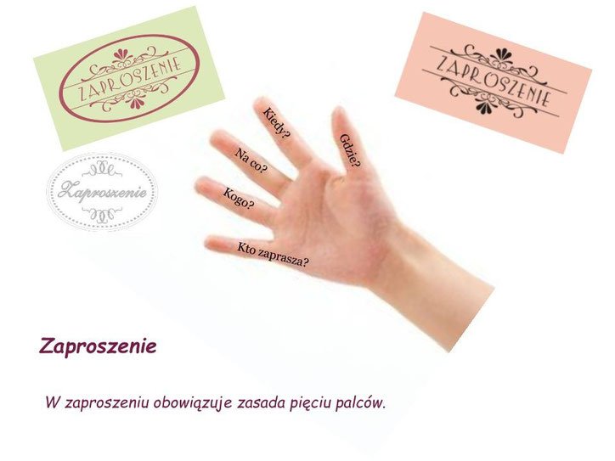
- Utrwalenie zasad pisowni zaproszenia, ćw. 7-9, str. 47
- Napisz zaproszenie dla mamy na uroczystość zakończenia roku szkolnego ( zapisz w zeszycie ozdób ramką i prześlij na padlet).

Plastyka : Roślina lub zwierzę wodne – ilustracja oraz opis (kartka A4- blok rysunkowy mały, napisz kilka zdań)
Zdjęcie wykonanej pracy prześlij padlet Zadania domowe– do 10.06.2020r.

Temat dzisiejszego spotkania: Utrwalamy pisownię ó i u.- spotkanie na zoomie 11.30
Praca na platformie http://pisupisu.pl/klasa3/u-i-o-opowiadanie
- Przeczytanie opowiadania,
- Wykonanie ćwiczeń utrwalających pisownię ó i u.

Przyjemnej pracy

